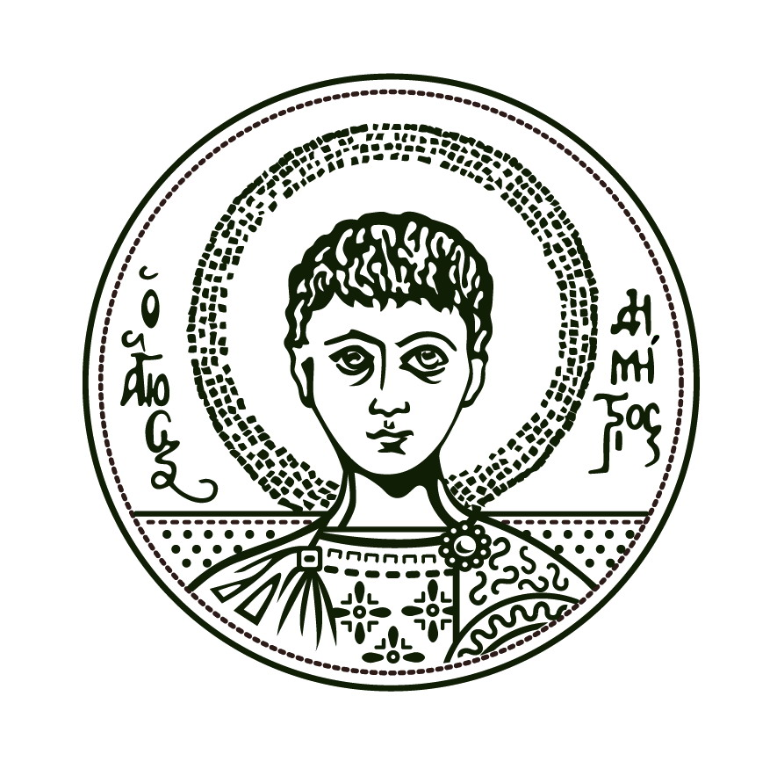
ΑΡΙΣΤΟΤΕΛΕΙΟ ΠΑΝΕΠΙΣΤΗΜΙΟ ΘΕΣΣΑΛΟΝΙΚΗΣ

ΓΡΑΦΕΙΟ ΤΥΠΟΥ

Τηλ. 2310 997158, e-mail: louizou@ad.auth.gr
Κτίριο Διοίκησης «Κ. Καραθεοδωρή» Α.Π.Θ., Τ.Κ. 541 24, Θεσσαλονίκη

ΔΕΛΤΙΟ ΤΥΠΟΥ

ΞΕΚΙΝΑΕΙ Η ΛΕΙΤΟΥΡΓΙΑ ΤΗΣ
ΕΛΛΗΝΙΚΗΣ ΠΥΛΗΣ ΑΝΟΙΚΤΩΝ ΔΕΔΟΜΕΝΩΝ
Με τη στήριξη του Α.Π.Θ.

Θεσσαλονίκη, 21/2/2013

«Τα δημόσια ανοικτά δεδομένα είναι πλέον υψηλή προτεραιότητα για τις κυβερνήσεις στην Ευρώπη και στις ΗΠΑ. Το Ίδρυμα Ανοικτής Γνώσης Ελλάδας (OKFN Greece) με τη στήριξη του ΑΠΘ, ανέπτυξε και φιλοξενεί την Ελληνική Πύλη Ανοικτών Δεδομένων. Η Ελληνική Πύλη Ανοικτών Δεδομένων υλοποιήθηκε με την εθελοντική εργασία μελών του Ιδρύματος OKFN Greece http://open-data.okfn.gr/about, φοιτητών και αποφοίτων του Μεταπτυχιακού Προγράμματος στην Επιστήμη του Διαδικτύου του Τμήματος Μαθηματικών του ΑΠΘ και της Μονάδας Σημασιολογικού Ιστού του ΑΠΘ. Η πύλη ενσωματώνει την εφαρμογή ανοικτού κώδικα του OKFN, CKAN, που αποτελεί τη βάση των αντίστοιχων πυλών του Ηνωμένου Βασιλείου, της Ευρωπαϊκής Ένωσης και των ΗΠΑ.

Η Δημοσιοποίηση της Ελληνικής Πύλης Ανοικτών Δεδομένων από το Διεθνές Ίδρυμα Ανοικτής Γνώσης έγινε για πρώτη φορά 14/2/2013 (http://blog.okfn.org/2013/02/14/new-open-data-hub-from-okfn-greece/) μέσω των μέσων κοινωνικής δικτύωσης και είχε μεγάλη ανταπόκριση από χώρες τις Ευρώπης και την Αμερική.

Η Αντιπρόεδρος της Ευρωπαϊκής Επιτροπής κ. Neelie Kroes υπεύθυνη για την Ψηφιακή Ατζέντα για την Ευρώπη (Digital Agenda for Europe) έκανε την ακόλουθη δήλωση για την Ελληνική Πύλη Ανοικτών Δεδομένων: «Τα ανοικτά δεδομένα είναι ισχυρότατος μοχλός για μια καλύτερη οικονομία και μια καλύτερη κοινωνία. Τα ανοικτά δεδομένα είναι καύσιμο για καινοτομία, είναι εργαλείο διαφάνειας, για καλύτερη διακυβέρνηση και πολιτική. Σε μια εποχή που οι Έλληνες αναζητούν νέες πηγές έμπνευσης και ελπίδας, είμαι στην ευχάριστη θέση να δηλώσω ότι το Ίδρυμα Ανοικτής Γνώσης είναι μια απ’ αυτές τις πηγές. Ενθαρρύνω όλους τους δημόσιους φορείς να στηρίξουν αυτή την προσπάθεια. Τα ανοικτά δεδομένα βοηθούν να βρει κανείς εργασία η να ξοδεύονται συνετά τα χρήματα των φορολογούμενων (Open data is a very powerful lever for both a better economy and society. Open data is fuel for innovation, it is a tool for transparency, for better government and policy. At a time when many Greeks are looking for new sources of inspiration and hope, I am pleased to say that the Open Knowledge Foundation is one of those sources. I encourage all public bodies to support this effort. Whether the task is finding a job or spending tax money wisely, open data can help).»

Με αφορμή την Παγκόσμια Ημέρα Ανοικτών Δεδομένων (23-2-2013) η Μονάδα Σημασιολογικού Ιστού του Α.Π.Θ. καλεί τους όλους τους δημόσιους φορείς και αλλά τους πολίτες να συμμετάσχουν ενεργά στην Ελληνική Πύλη Ανοικτών Δεδομένων».

Μονάδα Σημασιολογικού Ιστού του Α.Π.Θ.

Επισυνάπτεται αρχείο με περισσότερο υλικό για την Ελληνική Πύλη Ανοικτών Δεδομένων.

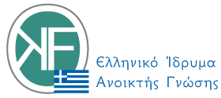

Επικοινωνία με Δημοσιογράφους:
Δρ. Μπράτσας Χαραλαμπος,
Συντονιστής Ιδρύματος Ανοικτής Γνώσης Ελλάδας
Επιστημονικός Σύμβουλος της Μονάδας Σημασιολογικού Ιστού του ΑΠΘ
Πρόγραμμα Μεταπτυχιακών Σπουδών στην Επιστήμη του Διαδικτύου,
Τμήμα Μαθηματικών Α.Π.Θ.,
τηλ: 2310997897 και 6974317051, cbratsas@math.auth.gr, charalampos.bratsas@okfn.org

Καθηγητής Ιωάννης Αντωνίου
Αναπληρωτής Συντονιστής Ιδρύματος Ανοικτής Γνώσης Ελλάδας
Αναπληρωτής Διευθυντής της Μονάδας Σημασιολογικού Ιστού του ΑΠΘ
Διευθυντής Προγράμματος Μεταπτυχιακών Σπουδών στην Επιστήμη του Διαδικτύου,
Τμήμα Μαθηματικών Α.Π.Θ.
τηλ: 2310997971 και 6937222337, iantonio@math.auth.gr

_____________________________________________

Με την παράκληση να δημοσιευθεί ή να μεταδοθεί

